Муниципальное автономное дошкольное образовательное учреждение
города Когалыма «Цветик-семицветик»

Проект
по экологическому воспитанию детей старшего дошкольного возраста
«Лес-наш друг»

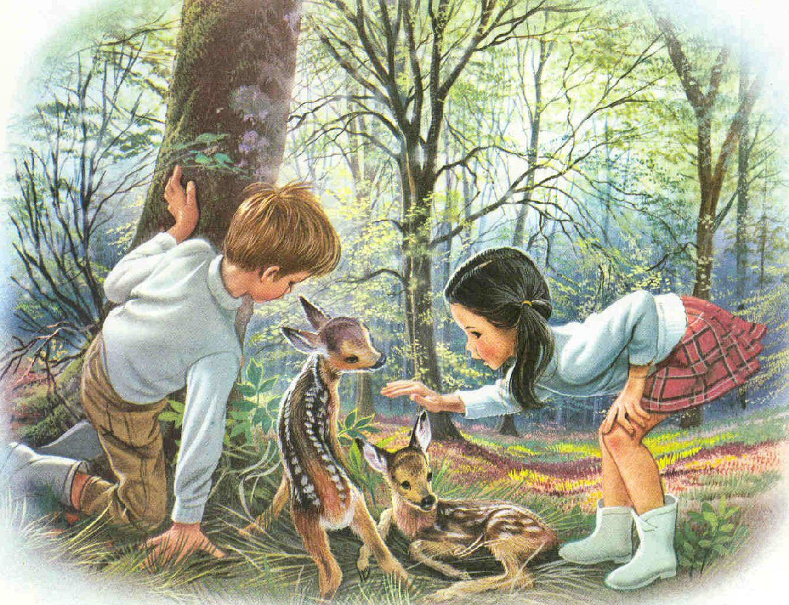
Подготовила: воспитатель
первой квалификационной
категории Сафиуллина Ю.С.

г. Когалым, 2023г.

Содержание
- Введение 3
- Актуальность 4
- Гипотеза
- Паспорт проекта 6
- Литература 11
- Приложения 13

Введение:
Проект по экологическому воспитанию «Лес наш друг» включает следующую информацию:
- актуальность экономического воспитания на современном этапе и социальную значимость,
- цели и задачи образовательной деятельности с детьми в рамках предложенного проекта,
- сроки и этапы реализации проекта,
- управление и обеспечение проекта,
- ожидаемые результаты после реализации проектных мероприятий и показатели эффективности проекта,
- планируемые мероприятия в рамках проекта,
- заключительные положения, перспективы дальнейшего развития проекта.
Проект предусматривает тесный контакт между детьми, воспитателями и родителями, что облегчает восприятие детьми нового материала.
Данный проект реализован воспитанниками старшего дошкольного возраста МАДОУ «Цветик-семицветик»
Дошкольное детство - начальный этап формирования личности ребенка, его экологической культуры и экологического сознания.

Актуальность темы
Самая актуальная проблема нашего времени - проблема взаимодействия человека с природой. Это чрезвычайно важный аспект экологии не может остаться в стороне от участия педагогов. Большинство людей считают лес источником продуктов жизнедеятельности или местом отдыха. Это формирует у них антропоцентрическое экологическое сознание. И мало, кто задумывается о дальнейшей судьбе леса, о его обитателях, да и том, что вообще в лесу есть множество разнообразных жителей, что человек сам является частью природы. После отдыха людей в лесу остаются не затушенные костры, бутылки, мусор, вся эта негативная позиция взрослых отражается на дошкольниках, так как дети в первую очередь берут пример с родителей. Статистические данные говорят о том, что из-за нарушений правил поведения человека на природе увеличилось число лесных пожаров.

Лес, как большая экосистема, представляет для этого огромные возможности. Общеизвестно, что в последнее время значительно ухудшилось состояние лесов, этому способствуют лесные пожары, вырубки, выпас скота, загрязнение атмосферы, истощение ресурсов, захламление лесов и т. д. Для того, чтобы лес был здоровым и красивым нужно гарантировать ему защиту.
Проблема заключается в отсутствии экологической культуры и природоохранного сознания.
Причины этому следующие:
- Недостаток научных знаний о природе.
- Несформированность экологического сознания у детей и родителей.
- Отсутствие системы непосредственного общения с природой (экскурсии, прогулки в природу).
Современные дети мало общаются с природой, редко бывают с родителями в лесу, с трудом различают деревья и кустарники, не говоря уже о знаниях том, какую пользу приносит лес и почему его нужно беречь. Поэтому, чтобы сохранить леса здоровыми и красивыми, дающие нам кислород, красоту, тепло, предметы обихода, гарантировать лесу защиту, нам
необходимо воспитывать экологическую культуру дошкольников с раннего
возраста, формируя отзывчивость, любознательность, способность управлять
своим поведением на природе.
Лес, как большая экологическая система, предоставляет для этого огромные возможности. Общеизвестно, что в последнее время значительно
ухудшилось состояние лесов. Этому способствуют лесные пожары, вырубки,
выпас скота, загрязнение атмосферы, истощение ресурсов, захламление лесов
и т.д. Для того, чтобы лес был здоровым и красивым нужно гарантировать
ему защиту. Проблема заключается в отсутствии экологической культуры и
природоохранного сознания.
Причины этому следующие:
1. Экологическое образование и природоохранная деятельность
живущих на планете людей не является сегодня приоритетной.
2. Несформированность экологического
сознания у детей и родителей.
3. Отсутствие системы непосредственного общения с природой
(экскурсии, прогулки в природу).
С этой целью мы разработали экологический проект «Лес – наше богатство», который позволит расширить и углубить представления детей и их родителей о роли леса для существования жизни на Земле, о которых нужно заботиться, беречь и сохранять, научатся соблюдать правила поведения на природе.
На экскурсиях в парк, на прогулках обращая внимание детей на красоту нашей природы, мы заметили, что дети с большим интересом знакомятся с окружающей средой, но практически не замечают деревьев, кустарников, не обращают внимания на поломанные ветки.
Это и определило тему проекта «Лес – наше богатство».
Гипотеза

Для сохранения лесов необходимо постоянно проводить работы, улучающие состояние леса. Это подкормка животных, санитарная вырубка, очистка леса от упавших веток и стволов деревьев. Ценность леса заключается в том, что в лесу находится много ягод, грибов, лекарственных растений, животных, птиц. Это все необходимо для жизни человека.

Паспорт проекта.

Наименование проекта | Исследовательская деятельность в природных условиях  "Лес-наш друг"
Разработчик проекта | Сафиуллина Юлия Сергеевна
Тип проекта | Исследовательский
Характер проекта | Творческий, исследовательский
Практическая значимость | Материалы проекта могут быть использованы в работе с детьми других возрастных групп.
По характеру контактов | Воспитанники старшего дошкольного возраста,  педагоги, родители (законные представители)
По количеству участников | Групповой
По продолжительности | Краткосрочный
Предмет  исследования | Лес -как экосистема.
Форма проведения: | Беседы, исследование, наблюдение, совместная и  самостоятельная деятельность ребенка.
Цель проекта | Цель проекта: формирование у детей и взрослых ответственного и бережного отношения к природе, а также развитие экологической культуры и понимания важности сохранения лесов.
Задачи проекта | Задачи проекта:  1. Познакомить участников проекта с разнообразием лесных обитателей и растений, их ролью в экосистеме леса.  2. Развить у участников проекта навыки наблюдения, исследования и анализа природных явлений.  3. Сформировать у участников проекта понимание необходимости сохранения лесов и бережного отношения к ним.  4. Вовлечь участников проекта в практическую деятельность по охране и восстановлению лесов.  5. Пропагандировать экологические знания и ценности среди детей, взрослых и общественности.
Этапы проекта | Этапы реализации проекта:  1. Подготовительный этап:  * Изучение литературы и ресурсов по теме проекта.  * Разработка плана мероприятий и программы занятий.  * Подбор материалов и оборудования для проведения занятий.  * Формирование команды проекта (педагоги, экологи, волонтёры).  2. Основной этап:  * Проведение занятий и мероприятий для детей и взрослых по темам, связанным с лесом и его обитателями.  * Организация экскурсий в лес для наблюдения за природой и изучения экосистемы.  * Проведение практических занятий по уходу за растениями и деревьями, посадке саженцев.  * Создание информационных материалов (плакатов, буклетов, презентаций) о важности сохранения лесов.  * Организация экологических акций и мероприятий по уборке территории леса.  3. Заключительный этап:  * Подведение итогов проекта, анализ результатов и обсуждение дальнейших шагов по экологическому воспитанию.  * Подготовка и распространение отчётов о проекте среди участников и общественности.  * Награждение участников проекта за активное участие и вклад в сохранение лесов.
Мероприятия проекта | Мероприятия в рамках проекта:  * Лекции и беседы о лесе и его обитателях.  * Викторины и конкурсы на знание природы.  * Мастер-классы по изготовлению поделок из природных материалов.  * Творческие задания и проекты по теме экологии.  * Экологические игры и квесты.  * Практические занятия по уходу за растениями.  * Экскурсии в лес с экологами и специалистами по охране природы.  * Акции по уборке территории леса и посадке саженцев
Ожидаемые результаты | Ожидаемые результаты:  * Повышение уровня экологической культуры и осведомлённости участников проекта.  * Формирование ответственного отношения к природе и понимания необходимости её сохранения.  * Развитие навыков наблюдения, исследования и практической деятельности по охране природы.  * Участие в экологических акциях и мероприятиях большего числа людей.  * Распространение экологических знаний и ценностей среди широкой аудитории.

